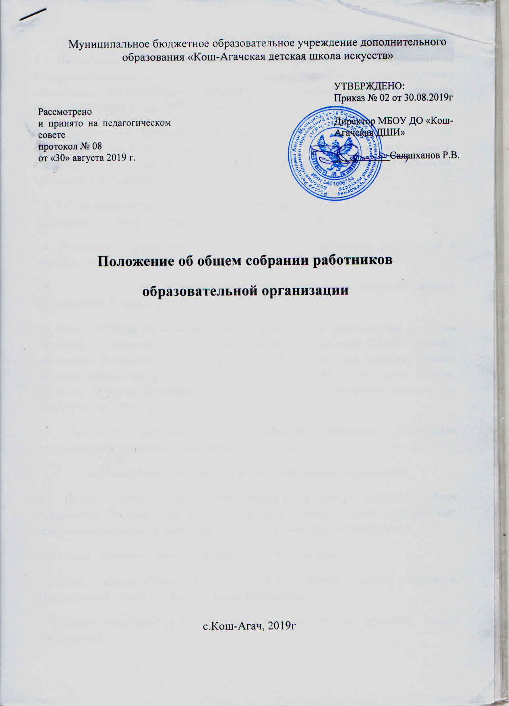

1. Общие положения
1.1. Настоящее Положение регламентирует деятельность органа самоуправления Муниципального бюджетного образовательного учреждения дополнительного образования «Кош-Агачская детская школа искусств»– общего собрания работников (далее по тексту Собрание).
1.2. Нормативной основой деятельности Собрания Учреждения являются: Федеральный закон от 29.12.2012г. № 273-ФЗ «Об образовании в Российской Федерации», Трудовой Кодекс Российской Федерации, Устав Учреждения, настоящее Положение.
1.3. Общее собрание работников Учреждения является постоянно действующим коллегиальным органом управления на бессрочной основе.
1.4. В общем собрании работников участвуют все работники, работающие в Учреждении по основному месту работы.
1.5. Работой Общего собрания руководит председатель, которым является Руководитель Учреждения.
1.6. Общее собрание работников Учреждения избирает из своего состава открытым голосованием секретаря. Секретарь ведет протоколы заседаний Общего собрания работников. В каждом протоколе указывается его номер, дата заседания Общего собрания работников, количество присутствующих, повестка заседания, краткая, но ясная и исчерпывающая запись выступлений и принятое решение по обсуждаемому вопросу.
1.7. Протоколы заседания Общего собрания работников Учреждения подписываются председателем и секретарем.
2. Цели и задачи Общего собрания работников Учреждения
2.1. Целью деятельности Общего собрания работников является общее руководство Учреждением в соответствии с учредительными документами, программой развития, локальными актами и образовательной программой.
2.2. Общее собрание работников решает следующие задачи:
- одобряет коллективный договор, правила внутреннего трудового распорядка, Положение об оплате труда работников Учреждения;
- избирает представителей работников в комиссию по трудовым спорам Учреждения;
- обсуждает вопросы состояния трудовой дисциплины в Учреждении, дает рекомендации по ее укреплению;
- содействует созданию оптимальных условий для организации труда и профессионального совершенствования работников;
- поддерживает общественные инициативы по развитию деятельности Учреждения;
- решает вопросы о необходимости регламентации локальными актами отдельных аспектов деятельности Учреждения;
- вносит предложения по вопросам охраны и безопасности условий образовательной деятельности и трудовой деятельности, охраны жизни и здоровья обучающихся и работников Учреждения;
- избирает представителей работников в органы и комиссии Учреждения;
- рассматривает иные вопросы деятельности Учреждения, принятые Общим собранием к своему рассмотрению либо вынесенные на его рассмотрение Руководителем Учреждения.
2.3. Общее собрание работников Учреждения имеет право:
- утверждать планы экономического и социального развития Учреждения, ежегодные отчеты;
- делать представления администрации по интересующим работников острым вопросам деятельности Учреждения для обсуждения;
- заслушивать годовые отчеты администрации, в том числе о финансово-хозяйственной деятельности;
- принимать организационные решения;
- рассматривать вопросы поощрения работников. Утверждать характеристики работников, представляемых к награждению ведомственными наградами.
2.4. Общее собрание работников осуществляет иные полномочия, предусмотренные действующим законодательством РФ и Уставом Учреждения.

3. Организация деятельности Общего собрания работников Учреждения
3.1. Общее собрание созывается по мере надобности, но не реже одного раза в год. Конкретные даты заседаний общего собрания устанавливает Руководитель Учреждения.
3.2. Общее собрание может собираться по инициативе Руководителя Учреждения и Педагогического совета.
3.3. Право созыва внеочередного Собрания принадлежит директору Учреждения или инициативной группе работников численностью не менее 20% от общего числа работников.
3.4. Перед началом работы Собрания секретарь Собрания фиксирует явку членов Собрания.
3.5. Заседание Общего собрания правомочно, если на нем присутствует более половины работников Учреждения. Решения Общего собрания принимаются простым большинством голосов. Решения вступают в силу, если на заседании присутствовало не менее 50% списочного состава работников Учреждения, и становятся обязательными для исполнения всеми работниками Учреждения после утверждения их Руководителем Учреждения.
4. Ответственность Общего собрания работников Учреждения
4.1. Общее собрание работников несет ответственность: - за выполнение, выполнение не в полном объеме или невыполнение закрепленных за ним задач; - соответствие принимаемых решений законодательству Российской Федерации, законам и иным нормативно-правовым актам региона и органов местного самоуправления, Уставу Учреждения - за компетентность принимаемых решений.
5. Документация и отчетность
5.1. Секретарем Собрания ведутся протоколы заседаний, в которых оформляются решения Собрания. Книга протоколов общего собрания хранится у директора Учреждения.
5.2. Секретарь Собрания оформляет, подписывает и представляет протокол на подпись председателю Собрания в течение трех дней от даты заседания.
5.3. Настоящее Положение принимается решением Собрания и утверждается директором Учреждения. Изменения и дополнения в настоящее Положение вносятся после принятия решением Собрания и утверждаются директором Учреждения.

